ESCUELA SUPERIOR POLITÉCNICA DEL LITORAL
LICENCIATURA EN TURISMO
VERSIÓN A
PATRIMONIO CULTURAL HISTÓRICO
EXAMEN FINAL
Fecha: 02/02/2012 - Paralelo: 003

Nombre: ………………………………..……………………..

COMPLETE CORRECTAMENTE LOS SIGUIENTES ENUNCIADOS: (3 PUNTOS C/U)

- El estilo del Palacio de la Gobernación, de acuerdo a sus características, es ____________.

- El arquitecto que elaboró los planos del Palacio Municipal fue ____________.

- En la iglesia San Alejo se puede encontrar ____________ de un antiguo vapor guayaquileño.

- Los altares de mármol originales del Maestro ____________ son parte de las colecciones de la iglesia San José.

- La iglesia que se ubica en las calles Luis Urdaneta y Pedro Moncayo pertenece a la orden de los ____________.

- Junto a la Catedral se encuentran la Iglesia del Sagrario y la ____________.

- Entre las iglesias de estilo neogótico que tiene la ciudad, la que se encuentra en la parroquia Pedro Carbo se llama ____________.

- La iglesia actual que comenzó a construirse en hormigón armado en 1932 es ____________.

- La iglesia que fue construida en 1548 y que se mantiene en el mismo sector es ____________.

- La iglesia fue denominada La Victoria debido al triunfo en la ____________.

- La ____________ está trazada siguiendo los lineamientos de la arquitectura clásica griega.

- En la Plaza de la Administración está un monumento que fue obra del escultor italiano Augusto Faggioni Vannuncci y que rememora a ____________.

- El bajorrelieve que muestra el episodio de la fiebre amarilla de 1842 se encuentra en el pedestal de ____________.

- El monumento que se encuentra en la Plaza de la Merced recuerda al patricio ____________.

- El principal material utilizado en el Hemiciclo de la Rotonda es el ____________.

- La anterior ubicación del monumento a José Joaquín de Olmedo fue en las calles ____________.

IDENTIFICAR EN LA FOTOGRAFÍA DE UNA IGLESIA DE GUAYAQUIL: (2 PUNTOS C/U)

- En la fotografía colocar el nombre de las partes que componen la iglesia (4).

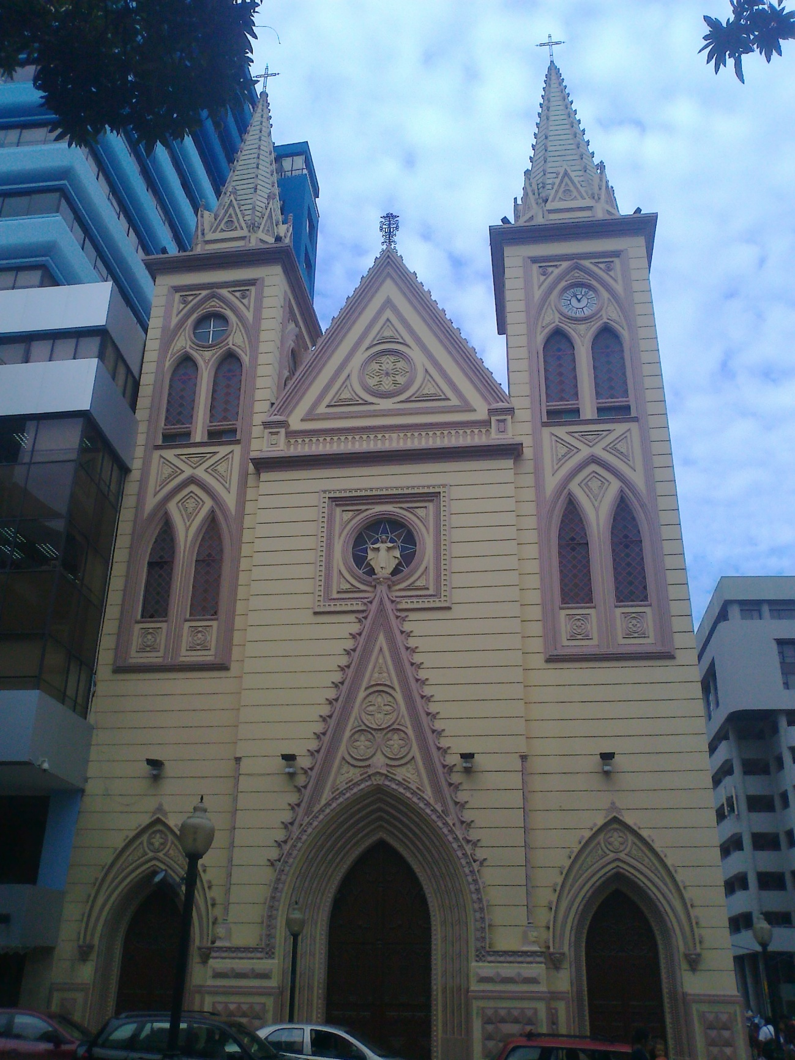

RESPONDA VERDADERO O FALSO A LAS SIGUIENTES PREMISAS: (1 PUNTO C/U)

- El monumento al Sagrado Corazón de Jesús fue obra del escultor italiano Juan de Ávalos.

- La leyenda perteneciente al cantón Palestina tiene como personaje principal al doctor Estrada.

- Como tradición guayaquileña está la preparación de las hayacas solo los días sábados.

- La única obra literaria que pudo escribir Medardo Ángel Silva fue El Alma en los Labios.

